Grzegorz Piłka
(imię i nazwisko radnej/go)

TREŚĆ INTERPELACJI:
Zawiercie, dnia 31.01.2024 r.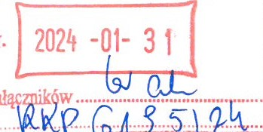
STAROSTWOPOWATOWEwZawierciu KANCELARIAOGÓLNA

Iłośćmł
wpł.
podpis

PRZEWODNICZĄCA Rady Powiatu Zawierciańskiego

Dotyczy: Zalewanie odcinka drogi wraz chodnikiem przy ulicy Kościuszki w Rokitnie Szlacheckim.
W związku z częstym zalewaniem chodnika wraz z odcinkiem drogi przy ulicy Kościuszki w Rokitnie Szlacheckim - wyjazd z posesji nr 32 A spowodowanego brakiem odprowadzenia wód deszczowych jak i pochodzących z roztopów, zwracam się z wnioskiem o podjęcie prac mających na celu wyeliminowanie problemu. Liczne rozlewiska stanowią zagrożenie bezpieczeństwa użytkowników ww. odcinka zarówno chodnika jak i drogi
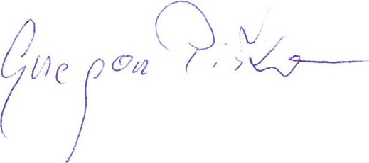
Wyciąg ze Statutu Powiatu Zawierciańskiego:
19. ust. 2. Interpelacja winna dotyczyć spraw o istotnym znaczeniu dla powiatu i obejmować krótkie przedstawienie stanu faktycznego będącego przedmiotem interpelacji i wynikające z niej pytania.

